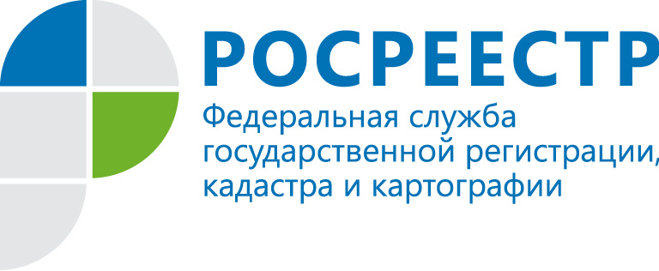
Как можно защититься от мошенников?

С 1 октября 2013 года у собственника появилось право подать заявление в Росреестр, в котором указать, что он запрещает любые сделки с его недвижимостью без его личного участия.

С 01 октября 2013 года вступила в силу статья 28.1 Федерального закона от 21.07.1997 № 122 – ФЗ «О государственной регистрации прав на недвижимое имущество и сделок с ним», положения которой позволяют собственникам объектов недвижимого имущества заявить о невозможности государственной регистрации перехода, ограничения (обременения), прекращения права на принадлежащие им объекты недвижимости без личного участия.

Такая запись вносится в Единый государственный реестр прав на недвижимое имущество и сделок с ним (далее – ЕГРП) бесплатно на основании соответствующего заявления правообладателя (его законного представителя), лично обратившегося в офисы, осуществляющие прием документов на государственную регистрацию прав на недвижимое имущество и сделок с ним.

Наличие указанной записи в ЕГРП является основанием для возврата без рассмотрения заявления, представленного иным лицом (не являющимся собственником объекта недвижимости, его законным представителем) на государственную регистрацию перехода, ограничения (обременения), прекращения права на соответствующий объект недвижимости.

За октябрь 2013 года в Управление Федеральной службы государственной регистрации, кадастра и картографии по Красноярскому краю (далее – Управление) поступило 45 таких заявлений.

Следует отметить, что в Управлении уже имеются случаи возврата без рассмотрения заявлений о государственной регистрации перехода (прекращения) прав на объекты недвижимости, представленных лицами, не являющимися их правообладателями.

Предоставленное законодательством право собственникам объектов недвижимого имущества на подачу заявлений о невозможности государственной регистрации без их личного участия выступает дополнительной защитой от посягательств недобросовестных лиц и мошеннических действий в отношении принадлежащих им объектов недвижимости.

Пресс-служба Управления Росреестра по Красноярскому краю

Т.2-524-356

